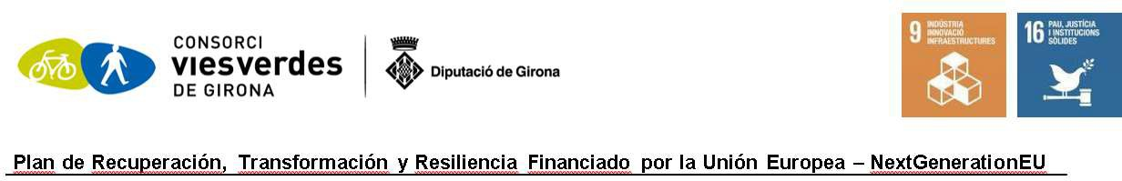

## ANNEX 2

## DECLARACIÓ DE CESSIÓ I TRACTAMENT DE DADES EN RELACIÓ AMB L’EXECUCIÓ D’ACTUACIONS DEL PLA DE RECUPERACIÓ, TRANSFORMACIÓ I RESILIÈNCIA (PRTR)

Sr/a .........................................................................., DNI ..............................................

Com a conseller Delegat / Gerent / de l’entitat ..........................................................

Amb NIF ..................................................., i domicili fiscal a ..........................................

Beneficiària d’ajudes finançades amb recursos provinents del PRTR, que participa com a contractista/subcontractista en el desenvolupament d’actuacions necessàries per a la consecució dels objectius definits al **Component 14 “Pla de modernització i**

**competitivitat del sector turístic**”, declara conèixer la normativa que és aplicable, en particular els següents apartats de l'article 22, del Reglament (UE) 2021/241 del Parlament Europeu i del Consell, de 12 de febrer de 2021, pel qual s'estableix el Mecanisme de Recuperació i Resiliència:

1. La lletra d) de l'apartat 2: «recaptar, a efectes d'auditoria i control de l'ús de fons en relació amb les mesures destinades a executar reformes i projectes d'inversió en el marc del pla de recuperació i resiliència, en un format electrònic que permeti fer cerques i en una base de dades única, les categories harmonitzades de dades següents:
   1. El nom del perceptor final dels fons;
   2. el nom del contractista i del subcontractista, quan el perceptor final dels fons sigui un poder adjudicador de conformitat amb el dret de la Unió o nacional en matèria de contractació pública;
   3. els noms, cognoms i dates de naixement dels titulars reals del perceptor dels fons o del contractista, segons es defineix a l'article 3, punt 6, de la Directiva (UE) 2015/849 del Parlament Europeu i del Consell (26);
   4. una llista de mesures per a l'execució de reformes i projectes d'inversió en el marc del pla de recuperació i resiliència, juntament amb l'import total del finançament públic de les mesures esmentades i que indiqui la quantia dels fons desemborsats en el marc del Mecanisme i d'altres fons de la Unió».
2. Apartat 3: «Les dades personals esmentades a l'apartat 2, lletra d), del present article només seran tractades pels Estats membres i per la Comissió als efectes i la durada de la corresponent auditoria de l'aprovació de la gestió pressupostària i dels procediments de control relacionats amb la utilització dels fons relacionats amb l'aplicació dels acords a què fan referència els articles 15, apartat 2, i 23, apartat 1. En el marc del procediment d'aprovació de la gestió de la Comissió, de conformitat amb l'article 319 del TFUE, el Mecanisme estarà subjecte a la presentació d'informes en el marc de la informació financera i de rendició de comptes integrada a què fa referència l'article 247 del Reglament Financer i, en particular, per separat, a l'informe anual de gestió i rendiment».

Conformement al marc jurídic exposat, manifesta accedir a la cessió i tractament de les dades amb els fins expressament relacionats en els articles esmentats.

A data de la signatura digital,

